苗栗縣00國小辦理108年度上半年防災演練成果照片
- 辦理時間:108.03.15
- 辦理地點:三灣國小
- 辦理人數:225
- 成果照片
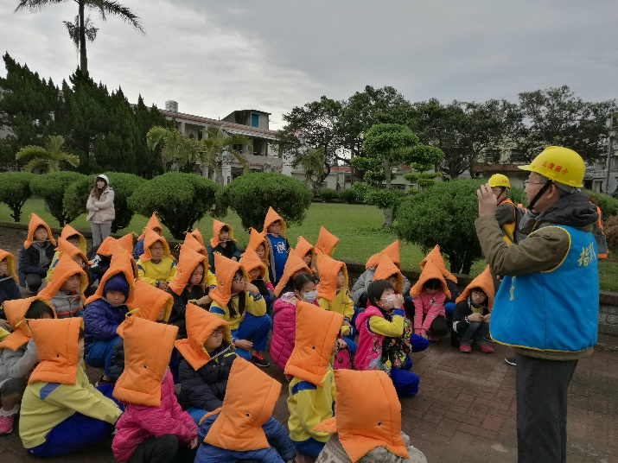 | 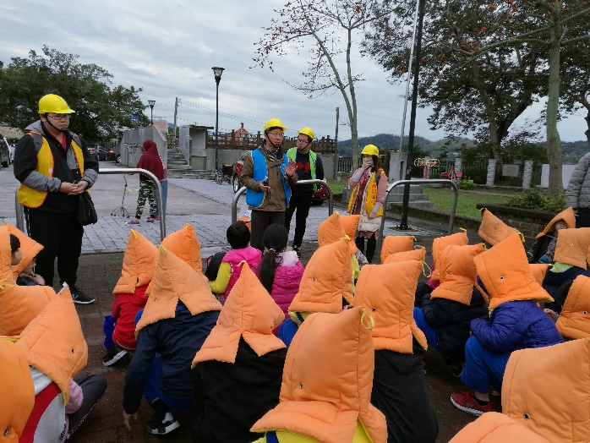
避難疏散至空曠處 | 聽師長指示進行避難措施
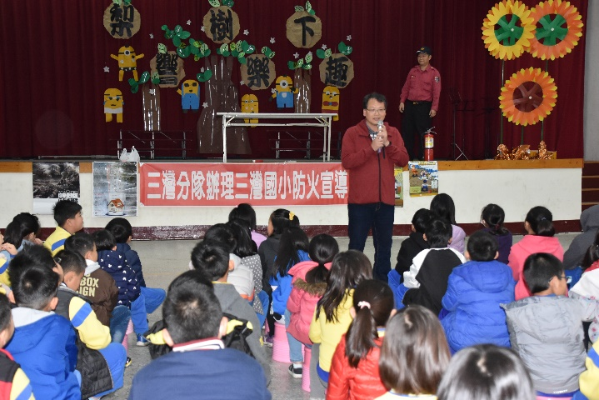 | 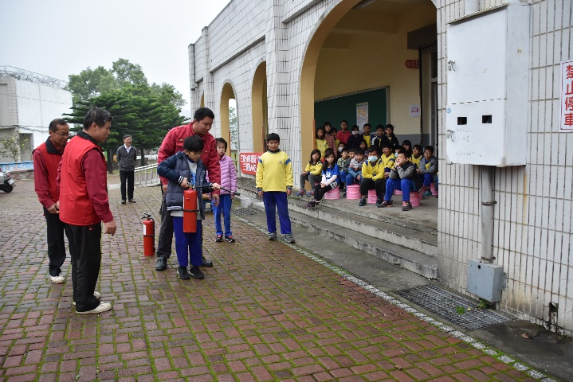
宣導防火的重要性 | 學生操作滅火器

